**Nội dung học cho khối lớp 8**

1. **Phần Bài Học:**

**+** Học: Kỹ thuật giậm nhảy

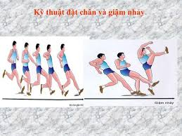

1. **Phần Bài Luyện Tập:**
2. **Nhảy cao:**

Ôn một số động tác bổ trợ nhảy cao (đã học ở lớp 6, 7)

+ Đá lăng, trước sau, sang ngang.

+ Chạy đà chính diện chân lăng duỗi thẳng qua xà.

+ Chơi trò chơi phát triển sức bật “nhảy lò cò tiếp sức”.

+ Kỹ thuật chạy đà( xác định điểm giậm nhảy, hướng chạy đà, cách đo đà, chạy đà và điều chỉnh đà.

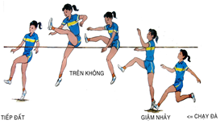

1. **Ôn các động tác Đá cầu:**

* Tâng cầu bằng đùi
* Tâng cầu bằng má trong bàn chân.
* Tâng cầu bằng mu bàn chân.
* Đỡ cầu bằng ngực.
* Phát cầu chính diện bằng mu bàn chân.
* Đá cầu chính diện cao chân bằng mu bàn chân
* Một số điểm trong điều luật đá cầu, đấu tập.

1. **Chạy bền:**

Luyện tập chạy bền trên địa hình tự nhiên: tùy theo địa hình mà các em tập luyện, mỗi lần tập luyện duy trì trong thời gian 5-7 phút.